PRZEDSZKOLE ODDZIAŁ I
9.04.2020
TEMAT TYGODNIA: WIELKANOC
Witam Was serdecznie w czwartek do Świąt Wielkanocnych już coraz bliżej…jesteście już przygotowani?
Zacznijmy od wielkanocnych zagadek…
Gdy go weźmiesz za uszy, zaraz wszystko nosi,
Ma wiklinowy brzuszek, i nazywa się ........... (koszyk)

Długie uszy, szare futro, trochę jest nieśmiały,
i z ogonkiem jak pomponik, cały dzień po lesie goni. (zajączek)

Kiedy śnieżek prószy, kiedy słonko świeci,
On chodzi w kożuszku, i zimą i w lecie, (baranek)

Żółciutki puchate w koszyku siedzą same głośno krzyczą
pi pi, pi czekają na mamę (kurczaczek)

Ma skorupkę tak jak orzech, ale bardzo, bardzo cienką
Na śniadanie zjeść je możesz, raz na twardo, raz na miękko, (jajko)
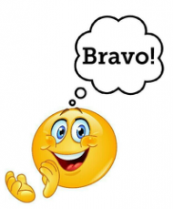

Porozmawiajmy…
- Jakie święta się zbliżają?
- Opowiedz co widzisz na obrazku?
- Jakie potrawy przygotowała mama na świątecznym stole?
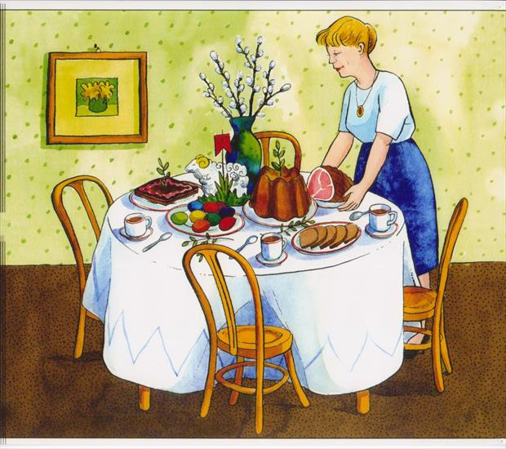

Oglądnij poniższe obrazki i wymień jakie tradycyjne pokarmy znajdą się na wielkanocnym stole, czy pamiętasz ich symbolikę?
Przypomnijmy sobie…
- Baranek jest symbolem Jezusa, barankowi wielkanocnemu dajemy chorągiewkę .jako symbol zwycięstwa.
- Chleb symbolizuje ciało Chrystusa
- Kiełbasa, wędlina symbolizują dostatek, płodność i zdrowie
- Jajka wielkanocne czyli kolorowe pisanki, wylepianki itp. Są symbolem nowego życia, narodzin oraz zmartwychwstania
- Chrzan symbolizuje ludzką krzepę i siłę ma przypominać również Mękę Pańską ze względu na osty smak
- Sól chroni prze zepsuciem i symbolizuje oczyszczenie i prawdę. Dawniej wierzono, że odstrasza złe moce i siły nieczyste.
- Masło jest symbolem dobrobytu
- Baba wielkanocna jest symbolem umiejętności oraz doskonałości
- Ser jest symbolem przyjaźni między człowiekiem a zwierzętami domowymi
- Woda jest symbolem Ducha Świętego, który obmywa nas z win i grzechu. Woda zatem jest symbolem nowego narodzenia człowieka oraz życia
- Bukszpan to nadzieja chrześcijan na zmartwychwstanie i nieskończoność ich życia
Koszyczek wiklinowy wyścielony białą serwetką i przyozdobiony gałązkami bukszpanu, a do niego wkładamy święconkę, która wg tradycji powinna składać się z siedmiu elementów co zapewni nam szczęście i dostatek.

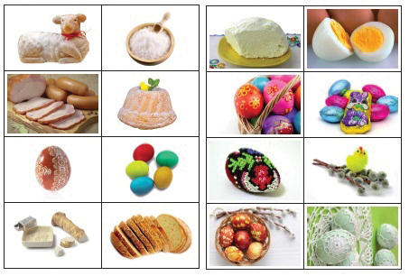

A teraz troszkę się poruszamy…
Przy utworze Modesta Musorgskiego Taniec kurcząt w skorupkach - dzieci wykonują własne improwizacje taneczne
www.youtube.com/watch?v=e2ziz9Z6G84

Jeżeli macie ochotę to zapraszam do wykonania własnej pisanki, oto kilka pomysłów…
www.youtube.com/watch?v=mwWgC626krE
www.youtube.com/watch?v=iXTW9-wV7Dk

Nie zapomnijcie się pochwalić nimi na naszej stronie facebooka…

Jeżeli macie jeszcze ochotę to możecie wykonać sobie takiego oto baranka

